**Liste Sylvain**

# Vêtements

T-shirt Whispered (Prix : environ 22,00€)

Taille XL

[Cliquez ici](http://www.madsupply.com/en/shop/band+merchandise/whispered/metsutan+mens+t-shirt)

T-shirt Arch Enemy (Prix : environ 4,99€)

Taille XL

[Cliquez ici](https://www.merchlandshop.com/shop/zeige/arch-enemy/arch-enemy-t-shirt-rise-of-a-tyrant-1)

T-shirt Arch Enemy (Prix : environ 19,99€)

Taille XL

[Cliquez ici](https://www.merchlandshop.com/shop/zeige/arch-enemy/arch-enemy-t-shirt-apocalyptic-rider)

T-shirt M&M’s (Prix : 20,00$)

Taille XL

Couleurs : Marron, [Orange](https://www.mmsworld.com/productdetails.aspx?id=30057&category_Id=292), [Bleu](https://www.mmsworld.com/productdetails.aspx?id=30036&category_Id=292) (j’ai déjà les autres couleurs)

Boxer (Prix : 15,00€)

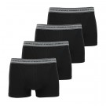

Taille : gros cul (un truc genre 4 … ou 5, j’en sais rien a vrai dire)

# Electroménager et assimilés

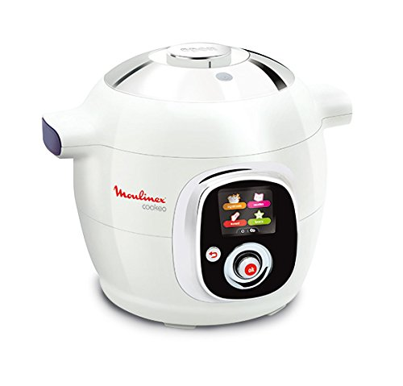Cookéo (Prix : environ 200,00€)

Pas besoin de prendre le usb ou le bluetooth, le normal suffit

[Cliquez ici](https://www.amazon.fr/Moulinex-Intelligent-Multicuiseur-Recettes-Finition/dp/B00TQILY02/ref=sr_1_2?s=kitchen&ie=UTF8&qid=1478109002&sr=1-2&keywords=cookeo)

# Cuisine (ustensiles et autre)

Eponges (Prix : environ 10,00€)

Si vous ne savez pas, demandez à Claire, celles qu’elle m’avait offert étaient bien, mais il en reste plus beaucoup

[Un exemple ici](http://www.toc.fr/ustensiles/eplucheurs/zesteurs-et-canneleurs/zesteur-canneleur.html#_)

Eponge plaque

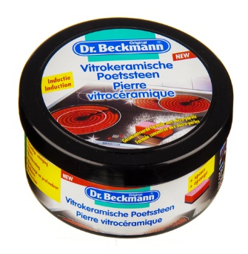

Il me reste encore du produit mais l’éponge est en train de mourir, du coup si l’éponge se vend seule, ça devrait suffire

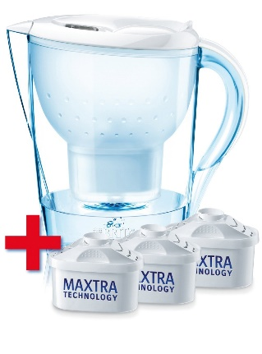Brita (Prix : 20,00€)

Une fine et longue

[Un exemple ici](https://www.amazon.fr/Brita-040147-Pack-d%C3%A9marrage-Cartouches/dp/B007Y6DS84/ref=sr_1_2?s=kitchen&ie=UTF8&qid=1478009046&sr=1-2&keywords=brita)

Wok (Prix : environ 50,00€)

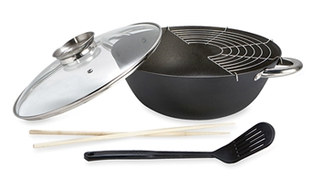En fonte, assez grand, avec couvercle (dans le même style que celui de ma mère)

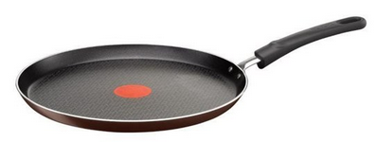Poêle à crêpes (Prix : 15,00€)

Plaques : vitro

De préférence de qualité (genre Tefal)

Grande taille

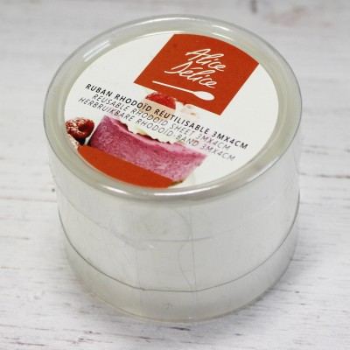Rhodoide (Prix : environ 30,00€)

[Cliquez ici](https://www.alicedelice.com/decoupoir-emporte-piece-et-cercle-a-patisserie/ruban-rhodoide-3m-x-4cm-1016649.html)

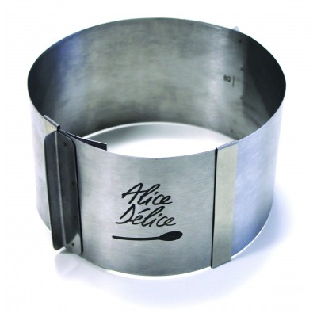Cercle patisserie haut (Prix : environ 10,00€)

[Cliquez ici](https://www.alicedelice.com/decoupoir-emporte-piece-et-cercle-a-patisserie/cercle-a-patisserie-reglable-1016cm-1016959.html)

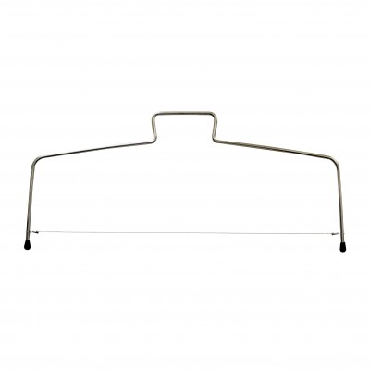Fil a couper les génoises (Prix : environ 15,00€)

[Un exemple ici](https://www.alicedelice.com/accessoire-a-patisserie/fil-a-genoise-reglable-1012371.html)

Crochets cuisine (Prix : à partir de 5,00€)

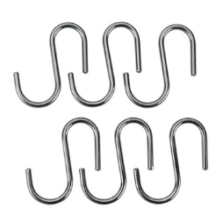Des crochets pour pouvoir accrocher les spatules et autre sur une barre dans la cuisine

[Un exemple ici](http://www.mathon.fr/cat-maison-et-jardin/rangements-de-cuisine/Set-de-6-crochets-chrome-Lonardo-PID670036.aspx?gclid=Cj0KEQjw4_DABRC1tuPSpqXjxZwBEiQAhMIp66yndKO7ZWPD4rnOn-WWFSeSEqqsPyMDogHpyIuY4BQaAjnO8P8HAQ#ectrans=1)

# Art de table

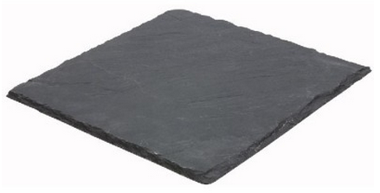Assiettes ardoise (Prix : 3,00€ l’unité)

Si possible rectangulaires, sinon carrées (je vois des trucs comme celles de ma mère)

# Mobilier

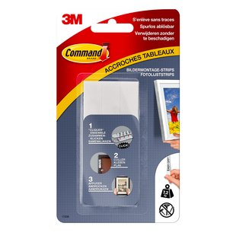Accroches murales sans trous pour tableau (Prix : environ 8,00€)

Claire ils fabriquent ca chez toi, et j’en veux, pour enfin pouvoir accrocher mon tableau chez moi

[Cliquez ici](http://solutions.3mfrance.fr/wps/portal/3M/fr_FR/EUCommand-FRFR/Command/Products/Product-Catalog/~/Command-Languettes-pour-accrochage-de-tableaux-4-x-2-languettes-larges-7-2-kg?N=5924736+3293363372+3294529189&rt=rud)

Crochets pour fixer au mur (Prix : 4,50€)

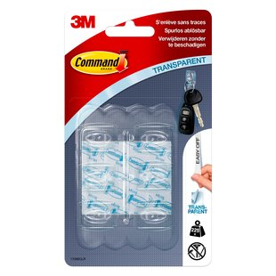Des petits crochets qui se fixe sans faire de trou ni colle, ils font ca avec le même système que pour les tableaux

[Cliquez ici](http://solutions.3mfrance.fr/wps/portal/3M/fr_FR/EUCommand-FRFR/Command/Products/Product-Catalog/~/Command-Petits-crochets-Transparents-6-crochets-8-languettes-225-g?N=5924736+3293363359+3294529189&rt=rud)

Bureau Emperor 200 (Prix : 49 150,00$)

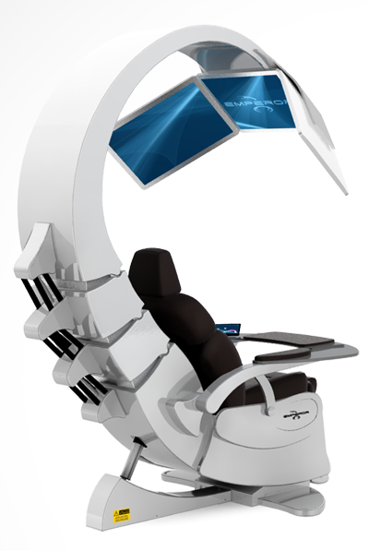Je m’en fou, il sera sur ma liste tant que je l’ai pas

[Cliquez ici](http://www.mwelab.com/index.php/en/products/emperor-200)

Table basse N64 (Prix : 138,57 €)

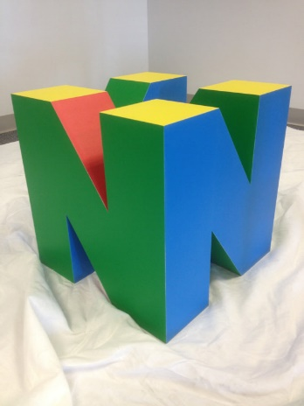

[Cliquez ici](https://www.etsy.com/fr/listing/123993356/une-nintendo-64-en-forme-et-fond-de-base)

# Multimedia

Téléphone portable (prix : cher)

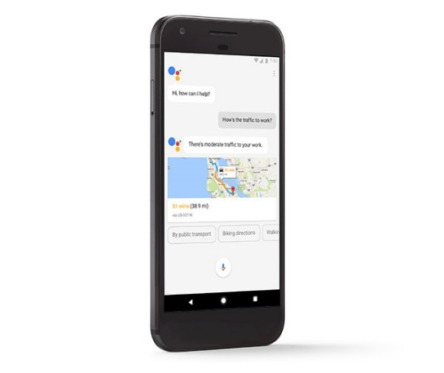Google pixel noir

En espérant qu’il soit déjà sorti en France.

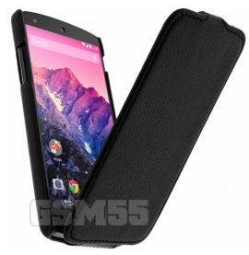Housse téléphone (Prix : 17,00€)

Une qui correspond au téléphone de préférence, noir uni, en cuir, à clapet qui s’ouvre par le haut (pas par la côté)

*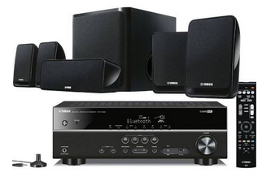Home-cinéma (Prix : à partir de 300,00€)*

Pas trop d’idées sur les spécifications générales, je ne m’y connais pas assez, mais en gros de quoi avoir un son sympa pour regarder des films.

On n’a pas d’ampli, donc ça peut être en bonus.

Chargeur téléphone (Prix : environ 15,00 €)

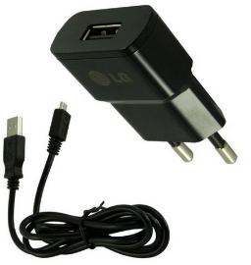Chargeur pour android, si possible avec cable et prise séparés

Casque audio (Prix : 21,00 €)

[Cliquez ici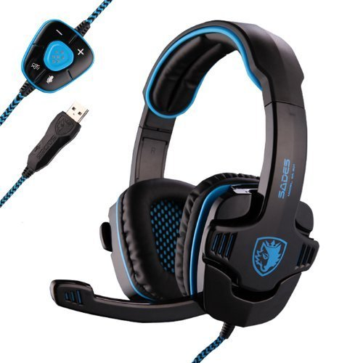](https://www.amazon.fr/Headset-Surround-LIHAO-demballage-Originale/dp/B00HN3G8M6)

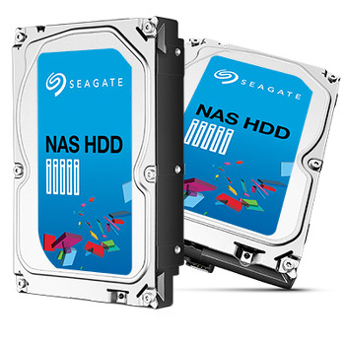Disque dur pour NAS (Prix : environ 175.00 €)

Ceux que j’ai mis en lien sont parfait, sinon, c’est pas obligé d’être ceux-la, si vous trouvez mieux ou moins cher ailleurs ca me va aussi.

C’est pour un NAS 4 baies, dont 2 déjà occupées, du coup, un ou deux disques dur SATA III 3.5 pouces de 2To minimum

[Cliquez ici](http://www.materiel.net/disque-dur-interne-3-5-pouces/seagate-nas-hdd-sata-iii-6-gb-s-2-x-2-to-pack-de-2-97924.html)

# Vie quotidienne

Tapis sol pour 107 (Prix : 20,00€)

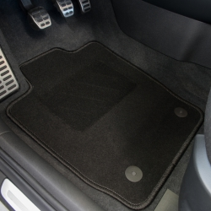Ceux que j’ai sont parfaits mais celui côté conducteur se fait vieux

Si possible de trouver les mêmes ça me convient parfaitement

Barbar (Prix : 2,80€ l’unité)

Je préfère la classique à la barbar Bok

En quantité industrielles :D

Bague montre (Prix : environ 320,00 €)

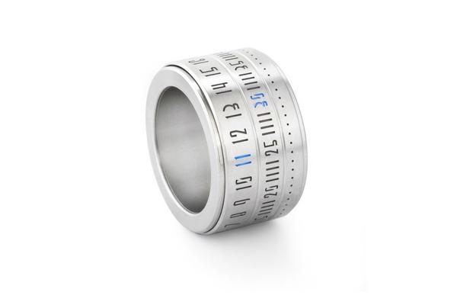

Pour la taille :

[Cliquez ici](https://shop.ringclock.net/)

Baume à barbe (Prix : 25,00 €)

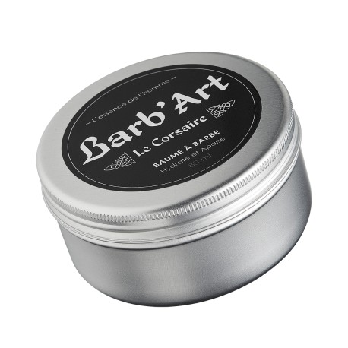

[Cliquez ici](https://www.barb-art.fr/produits-barbe/10-baume-a-barbe-80ml-le-corsaire-produits-barbe-barb-art-3700446439149.html?gclid=CjwKEAjwnebABRCjpvr13dHL8DsSJABB-ILJwXMNI_nAVpb_dDlG_ON8yNCWAsaFYqDRyZNPABzDcRoCVJTw_wcB)

# Divers

Figurines femme samouraï (Prix : 34,00€)

Comme d’habitude, des figurines que je n’ai pas pour compléter ma collection

(possible que je les aies déjà toutes)

# Manga

Tsubasa reservoir chronicle



Les numérotations des tomes sont particulière, je voudrais le tome double numéro 12 et après (ce qui correspond au tome simple numéro 23 et suivant)

Liar Game



A partir du tome 6

xxxHolic



Tous sauf les tomes 4 et 12

# Jeux de société

Terra Mystica (Prix : 58,00€)

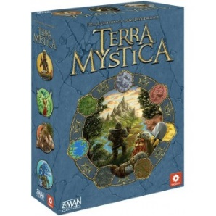

[Cliquez ici](http://www.philibertnet.com/fr/filosofia/23630-terra-mystica-6817067124068.html)

Lanternes (Prix : 25,00€)

[Cliquez ici](http://www.philibertnet.com/fr/matagot/41269-lanternes-2100000252909.html)

Pandémie legacy (Prix : 49,00€)



[Cliquez ici](http://www.philibertnet.com/fr/filosofia/35667-pandemie-legacy-saison-1-boite-bleue-vf-688623283002.html)

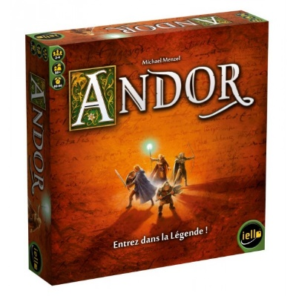Andor (Prix : 40,00 €)

[Cliquez ici](http://www.philibertnet.com/fr/iello/19313-andor-3760175510700.html)

Escape Big Box (Prix 71,00 €)



[Cliquez ici](http://www.philibertnet.com/fr/queen-games/32912-escape-big-box-4010350100929.html)

Sang rancune (Prix : 26,50 €)

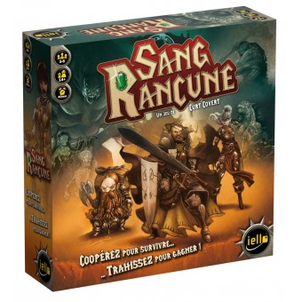

[Cliquez ic](http://www.philibertnet.com/fr/iello/20521-sang-rancune-3760175510656.html)

# Et sinon

Si tout ça ne vous convient pas, vous pouvez toujours m’offrir de l’argent, ça sera utilisé à bon escient (probablement durant ma croisière).